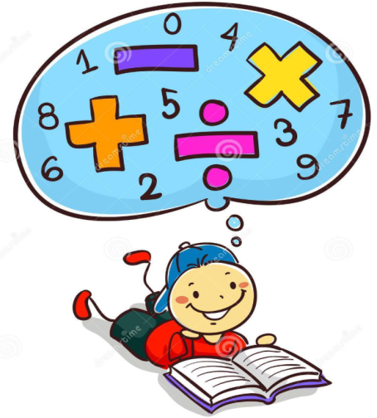
Ονοματεπώνυμο :

Ημερομηνία :
Προβλήματα πρόσθεσης και αφαίρεσης
1) Στο ένα ανθοδοχείο έβαλα 9 τριαντάφυλλα και στο άλλο 2 τριαντάφυλλα. Πόσα έβαλα και στα δύο μαζί ;
Λύση

Απάντηση

2) Ο Θανάσης είχε 9 βιβλία στην τσάντα του. Έβγαλε από αυτή για να διαβάσει 5. Πόσα βιβλία έχει τώρα η τσάντα του Θανάση ;
Λύση

Απάντηση

3) Η Καίτη είχε 10 μολύβια στην κασετίνα της. Έδωσε στις φίλες της 7. Πόσα μολύβια έχει τώρα η κασετίνα της Καίτης ;
Λύση

Απάντηση

4) Η τούρτα της Αννούλας είχε 8 κεράκια. Η Αννούλα φύσηξε και έσβησε με την πρώτη τα 5. Πόσα κεράκια έμειναν αναμμένα στην τούρτα;
Λύση

Απάντηση

5) Έχουμε 4 καρέκλες. Πόσες θα χρειαστούν ακόμη για να καθίσουν 10 καλεσμένοι ;
Λύση

Απάντηση

6) Ένα παιχνίδι κοστίζει 9 ευρώ. Ο Κώστας έχει 5 και 2 ευρώ. Η Μαρία έχει 3 και 6 ευρώ. Ο Γιώργος έχει 3 και 4 ευρώ. Ποιο παιδί μπορεί να αγοράσει το παιχνίδι ;
Λύση

Απάντηση :

